Subida de proyecto a Github: Grupo 5

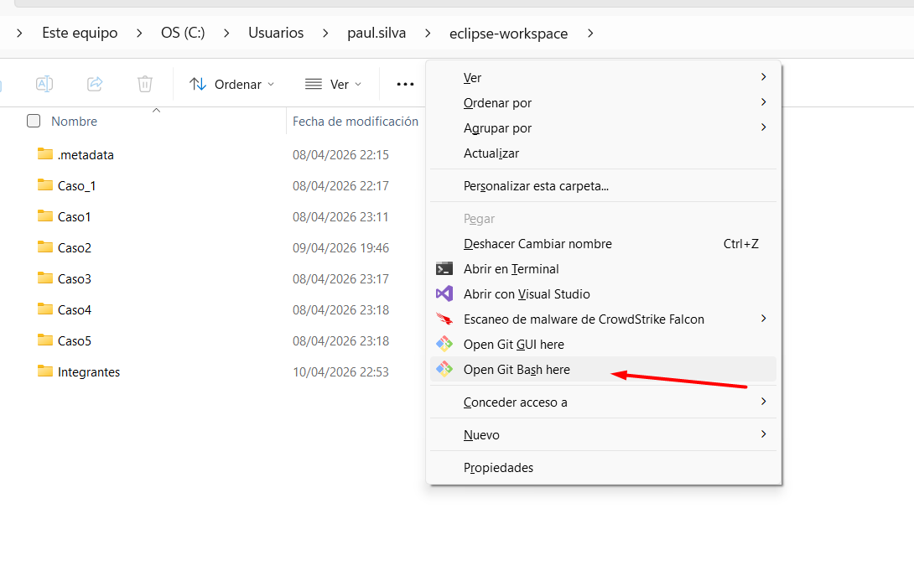
git init: Inicializa el repositorio local.
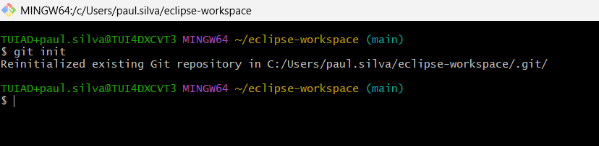

git status: Muestra el estado actual.
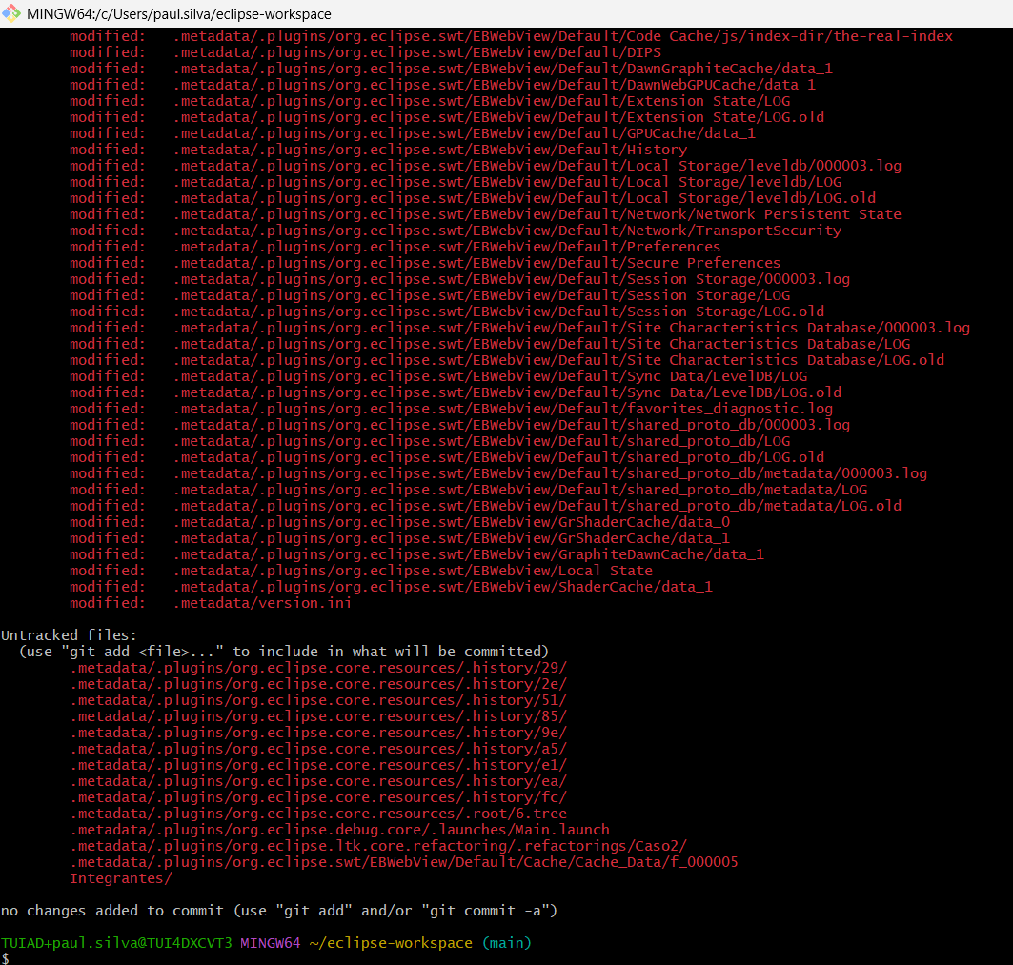

git add .: Prepara todos los archivos dentro de la carpeta.
git commit -m "Subiendo carpeta": Confirma los cambios con un mensaje.

git remote add origin <https://github.com/pso247/Taller_practico_Semana_1y2_Grupo5.git>: Conecta con el repositorio en GitHub.

git push -u origin main: Sube los archivos a la rama main
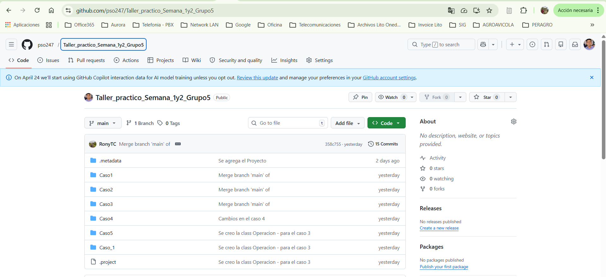

Clonar repositorio:

Git clone: clonar un repositorio
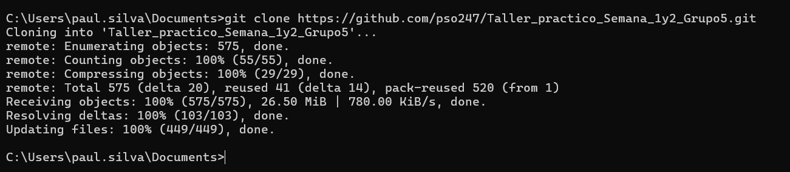

Subir Carpeta Integrantes:
- git init
- git status
- git add Integrantes
- git commit -m “Subir Carpeta Integrantes”
- git push -u origin main
